《数据库》

GaussDB(for MySQL)数据库维护管理指导手册



华为技术有限公司

目录

前 言 2

简介 2

内容描述 2

实验环境说明 2

实验概览 3

1 GaussDB(for MySQL) 数据库维护管理 4

1.1 购买GaussDB(for MySQL)数据库（可选） 4

1.1.1 登录华为云 4

1.1.2 购买华为云GaussDB(for MySQL)数据库 4

1.2 管理数据库集群 7

1.2.1 查看数据库实例 7

1.2.2 增加集群节点 7

1.2.3 集群规格变更 8

1.2.4 重置管理员账户名密码 10

1.2.5 查看集群网络信息 10

1.2.6 查看节点信息 11

1.2.7 集群备份恢复 12

1.2.8 日志管理 14

1.2.9 参数修改 15

1.3 其它功能 16

1.3.1 性能监控 16

1.3.2 性能调优 16

前 言

简介

本实验指导书主要目的是为了让读者了解GaussDB(for MySQL)数据库的基本维护操作。

内容描述

本指导书通过数据库集群、性能监控、性能调优等管理操作，介绍在DAS环境下如何对GaussDB(for MySQL)进行维护管理。

实验环境说明

* 组网说明

本实验环境为华为云GaussDB(for MySQL)数据库。

* 设备介绍

为了满足本实验需要，建议实验环境采用以下配置：

设备明细表

|  |  |  |
| --- | --- | --- |
| 设备名称 | 设备型号 | 软件版本 |
| 数据库 | GaussDB(for MySQL) 8 核 | 32 GB | GaussDB(for MySQL)服务 |

实验概览

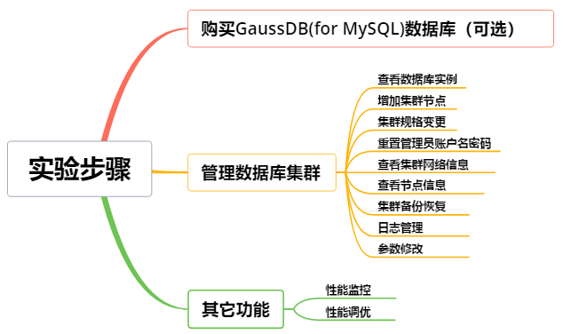

本实验概览图

# GaussDB(for MySQL) 数据库维护管理

## 购买GaussDB(for MySQL)数据库（可选）

说明：如果已经购买好了GaussDB(for MySQL)数据库可以跳过此章节，直接进入1.2管理数据库集群章节，如果没有购买好请按此章节步骤操作。

### 登录华为云

登录华为云官网。

登录<https://www.huaweicloud.com/>，进入华为云官网，输入主账号及密码，登录。

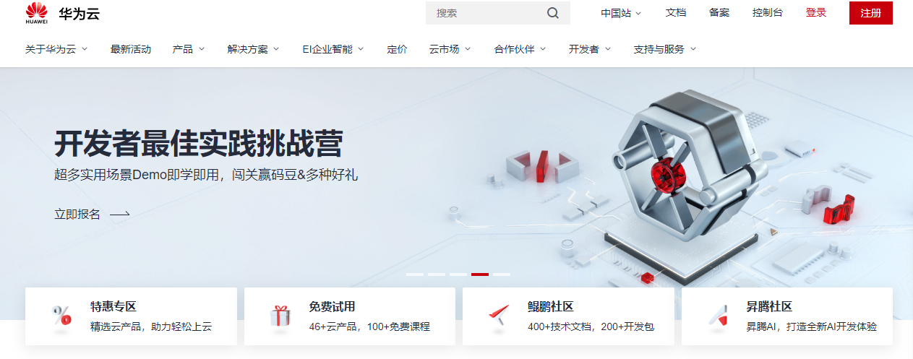

### 购买华为云GaussDB(for MySQL)数据库

进入控制台，选择区域“华北-北京四”，点击服务列表，选择云数据库GaussDB。

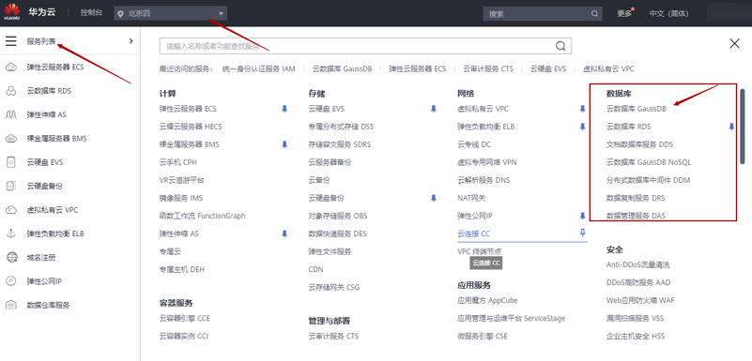

进入数据库购买界面。

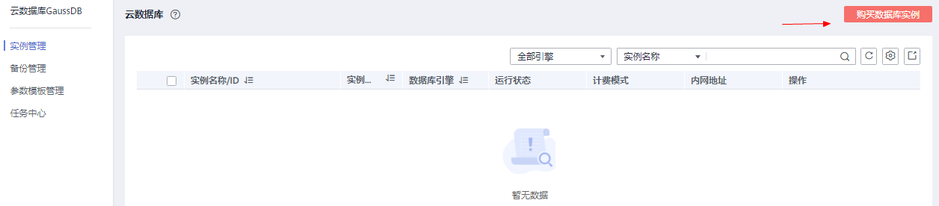

配置数据库。

选择按需计费--华北-北京四。

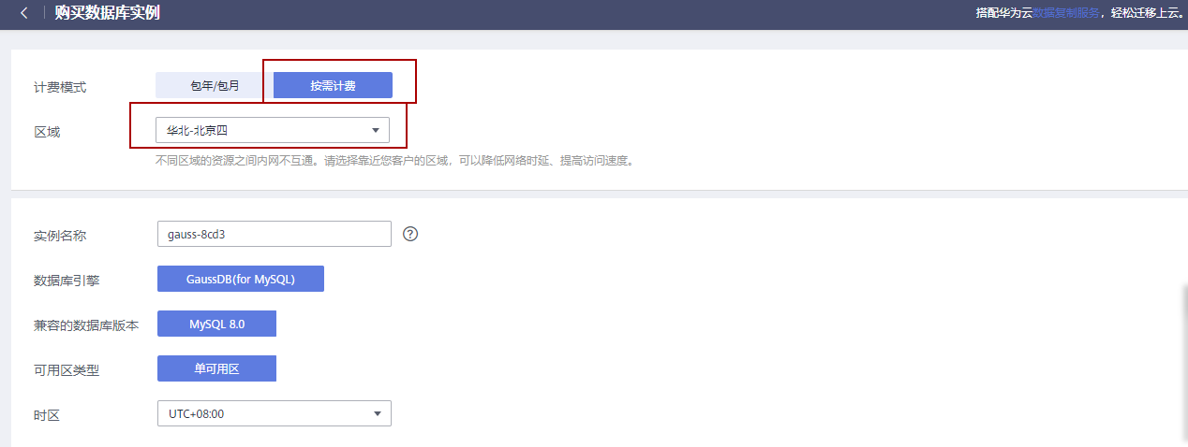

选择鲲鹏通用计算增强型，规格选择8核|32GB即可。

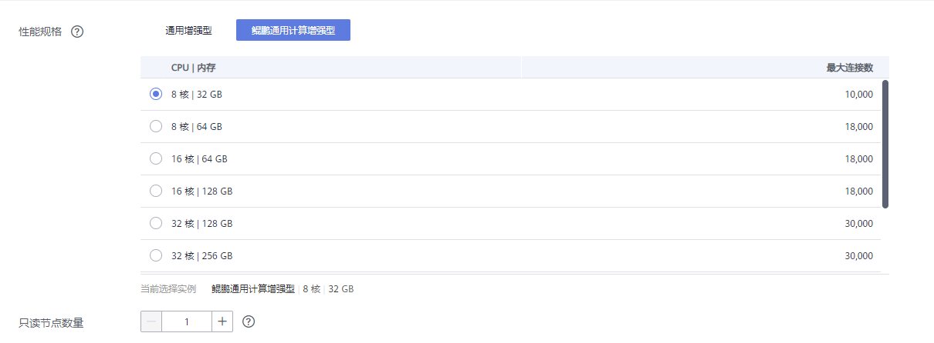

其余默认即可，并输入数据库密码。

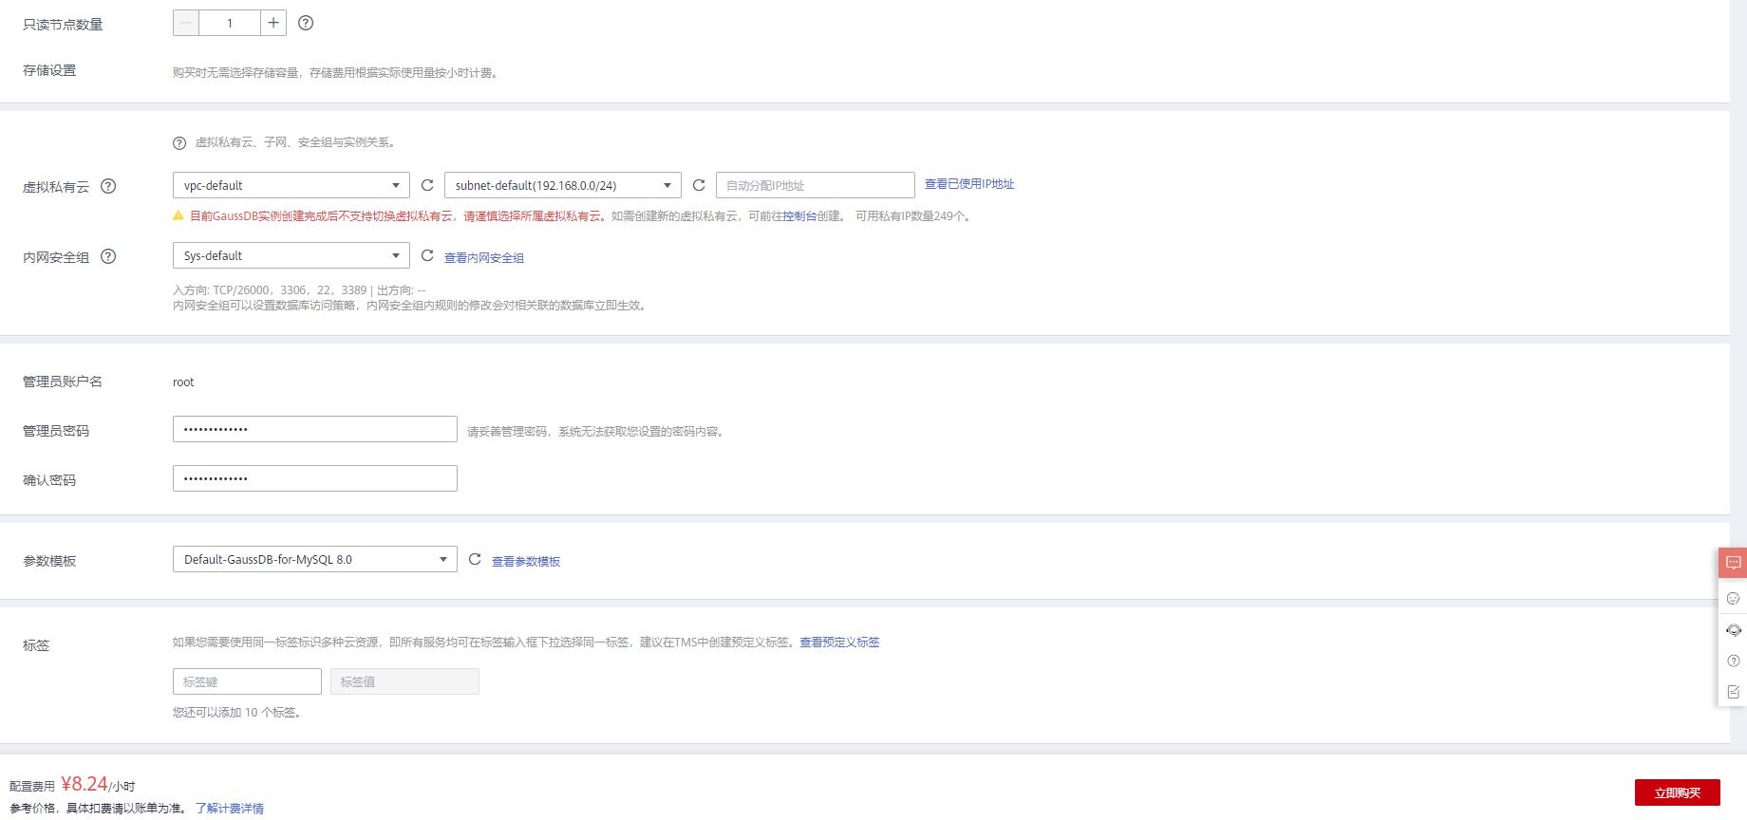

点击立即购买，在确认页面提交订单。

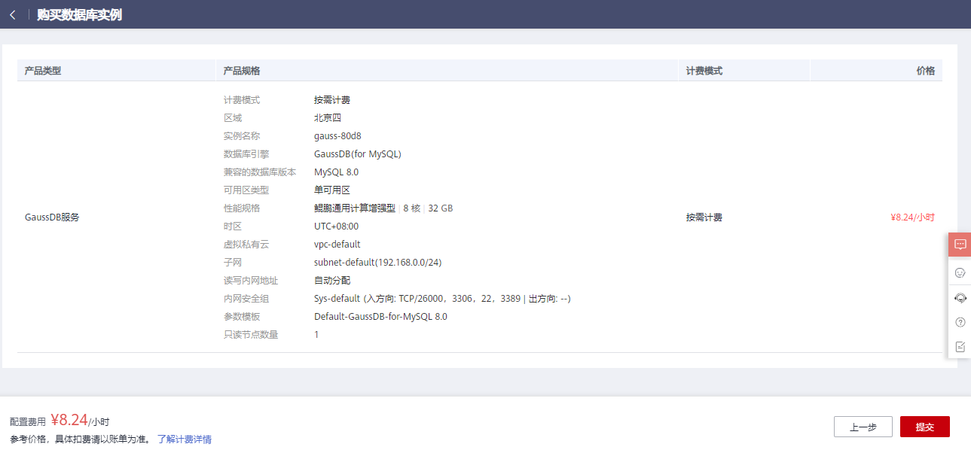

提交完成后，回到实例界面。

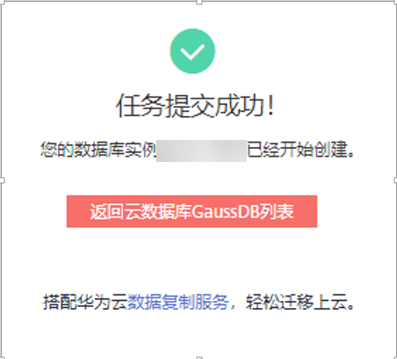

等待数据库创建。

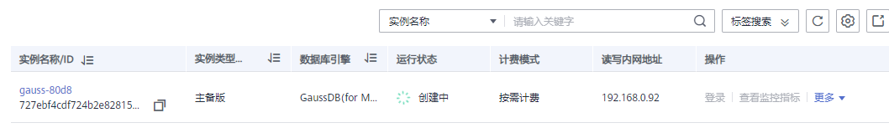

等待几分钟后，数据库创建成功。

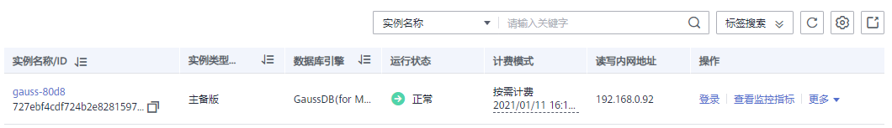

购买成功！

注意：本次购买鲲鹏服务器价格为公测价格，具体价格以华为云官网为准。

## 管理数据库集群

### 查看数据库实例

在“数据管理服务DAS”页面中，选择需要查看的数据库实例，这里选择GaussDB(for MySQL)，点击“查看实例”。

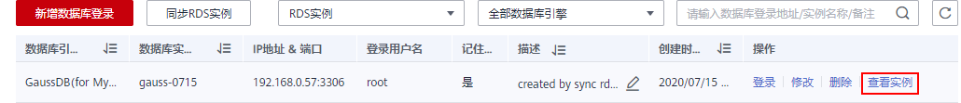

### 增加集群节点

在“基本信息-实例拓扑图”界面，点击“创建只读”。

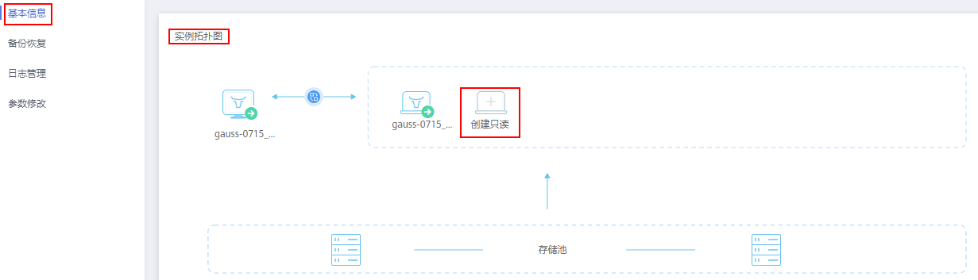

进入“创建只读”界面，设置参数，完成点击购买。

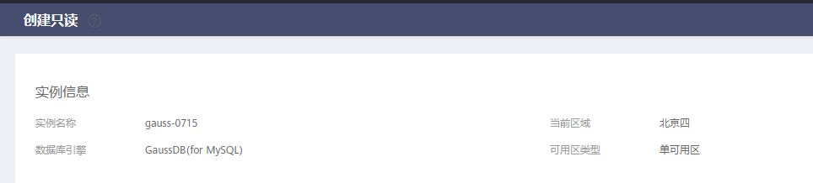

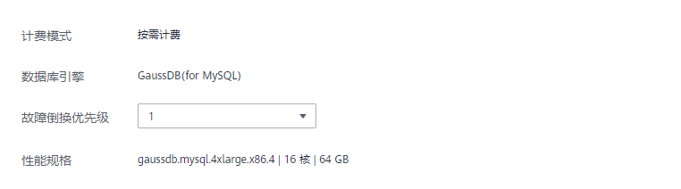

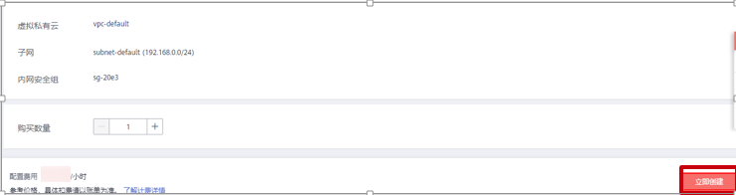

返回“基本信息-实例拓扑图”界面查看新增节点。

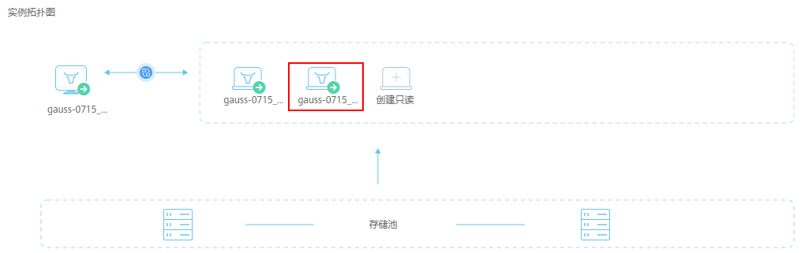

在“基本信息-节点信息”中选择刚新建的节点，点击“删除”。

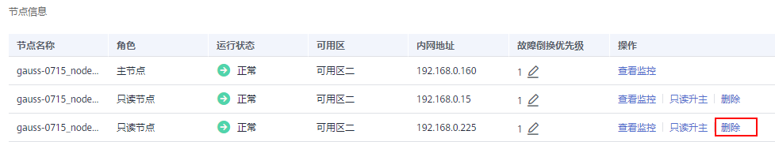

点击“是”，删除节点。

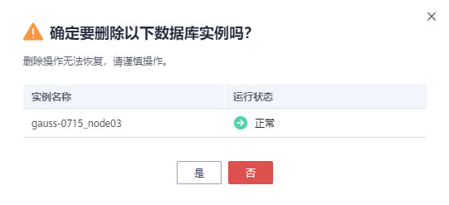

### 集群规格变更

说明：此处集群规格变更只为了说明扩容方法，请根据实际业务情况进行选择。

在“基本信息-实例信息”界面，“性能规格”一栏点击“规格变更”。

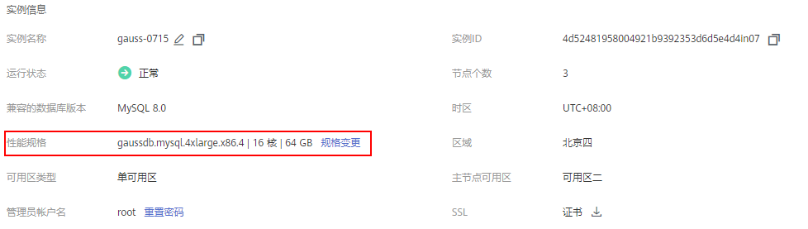

选择合适的“性能规格”，点击“下一步”。

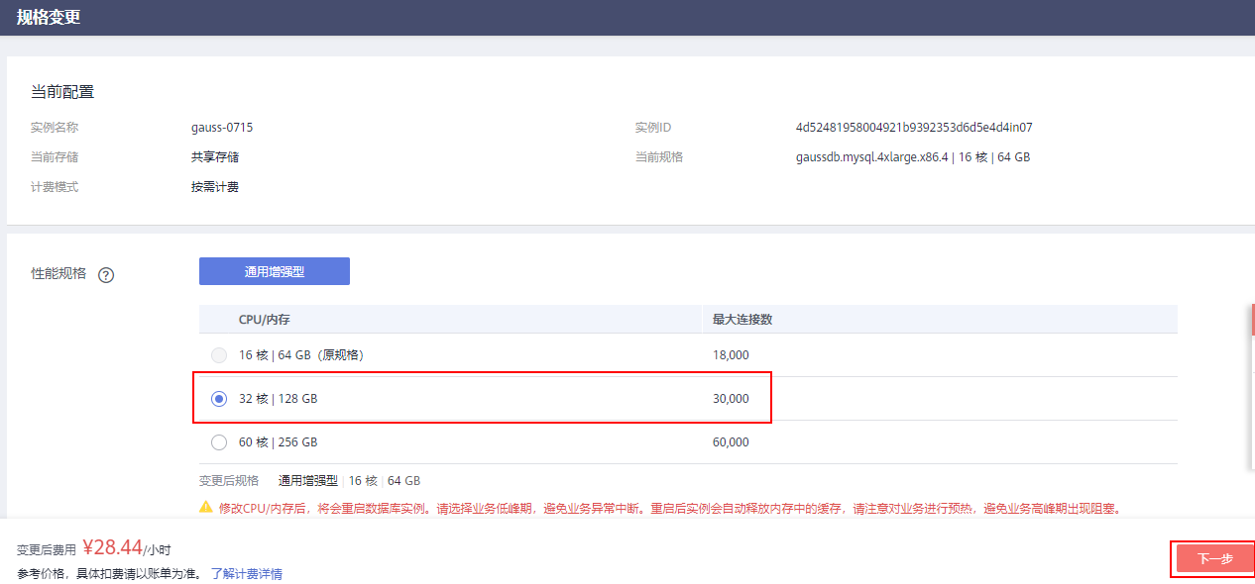

注意：修改CPU/内存后，将会重启数据库实例。请选择业务低峰期，避免业务异常中断。重启后实例会自动释放内存中的缓存，请注意对业务进行预热，避免业务高峰期出现阻塞。

在“规格变更”界面，确认信息，点击“提交”。

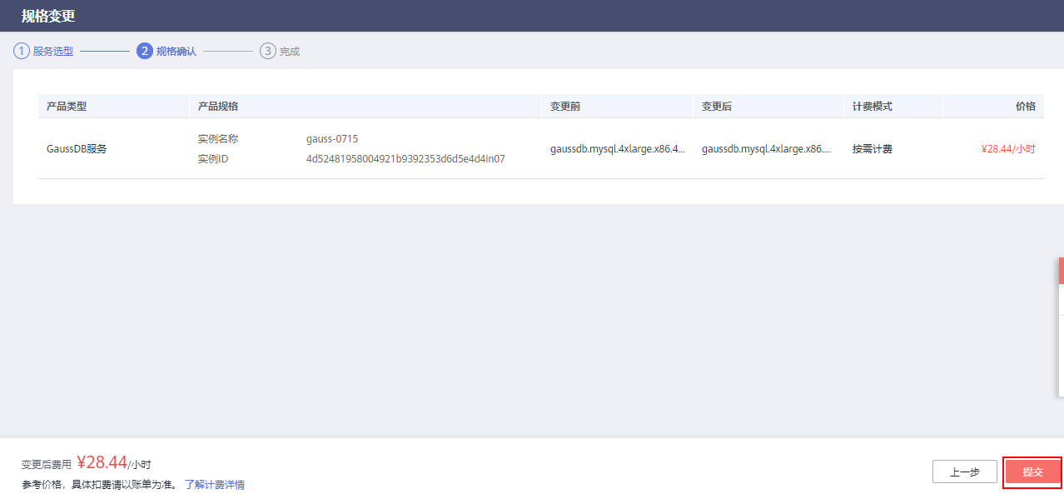

在“基本信息-实例信息”界面，查看“性能规格”一栏。

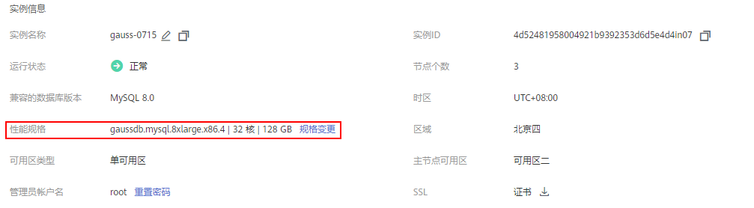

### 重置管理员账户名密码

在“基本信息-实例信息”界面，“管理员账户名”一栏点击“重置密码”。

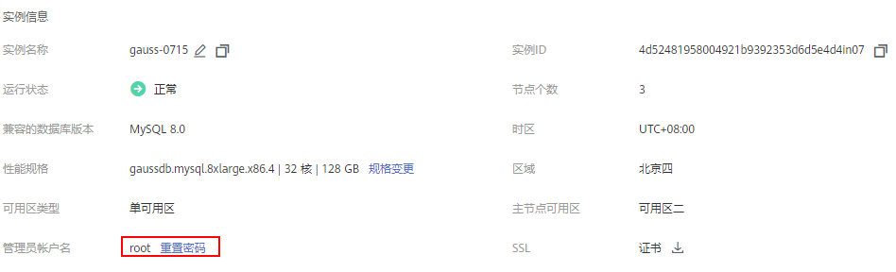

在对话框中，输入“新密码”和“确认密码”，点击“确定”，完成密码修改。

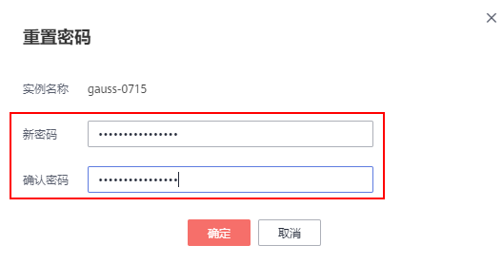

### 查看集群网络信息

网络信息：

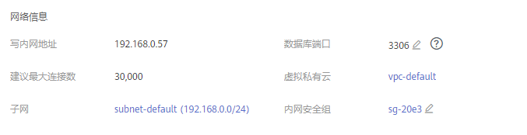

计费信息：

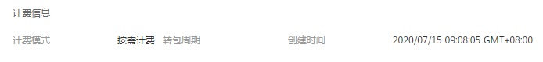

存储/备份空间：

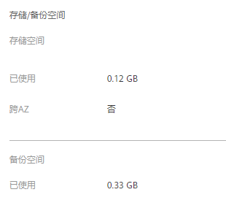

### 查看节点信息

在“基本信息-节点信息”中，查看当前节点状态。

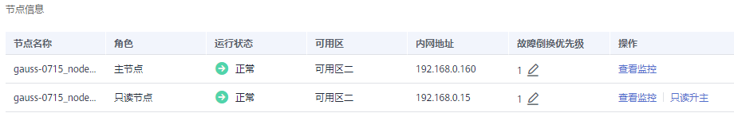

#### 将只读节点升为主节点

在“基本信息-节点信息”中，在只读节点操作栏中选择“只读升主”。

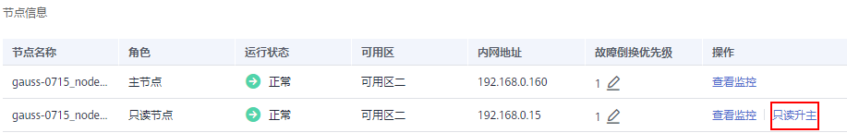

在弹出对话框中，点击“是”确认只读升主操作。

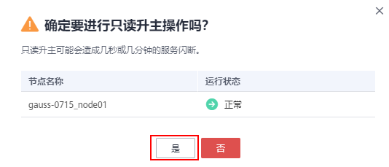

查看只读升主结果。

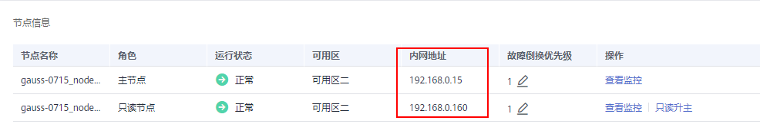

### 集群备份恢复

在“备份恢复-创建备份”页面，点击“创建备份”。

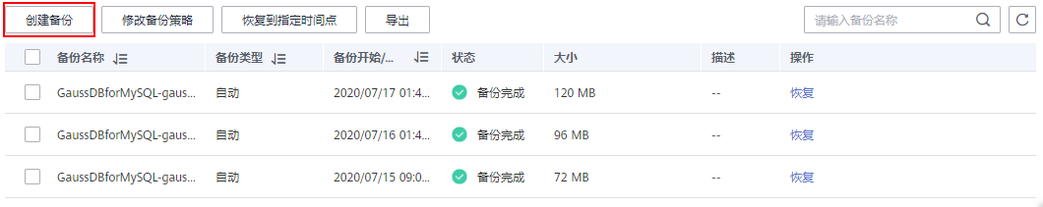

输入备份名称，点击“确定”。

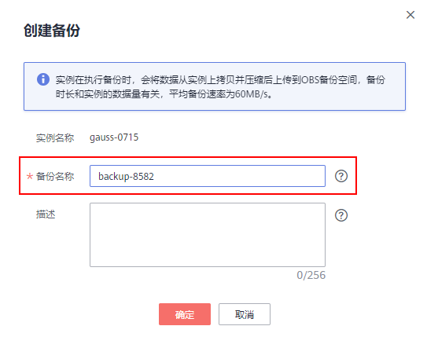

查看备份列表。

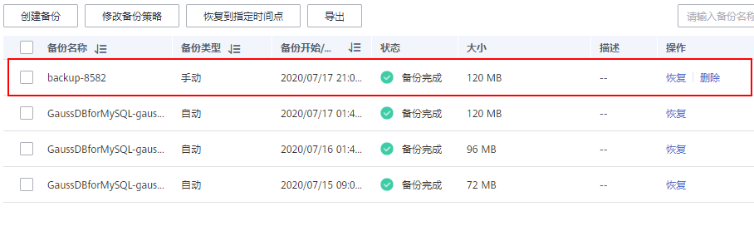

点击“修改备份策略”，进行备份策略修改。

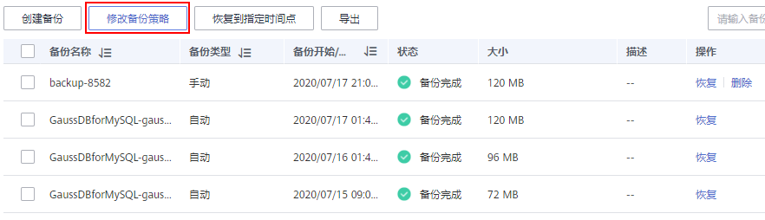

根据实际业务需求，选择参数，点击“确定”，完成备份策略修改。

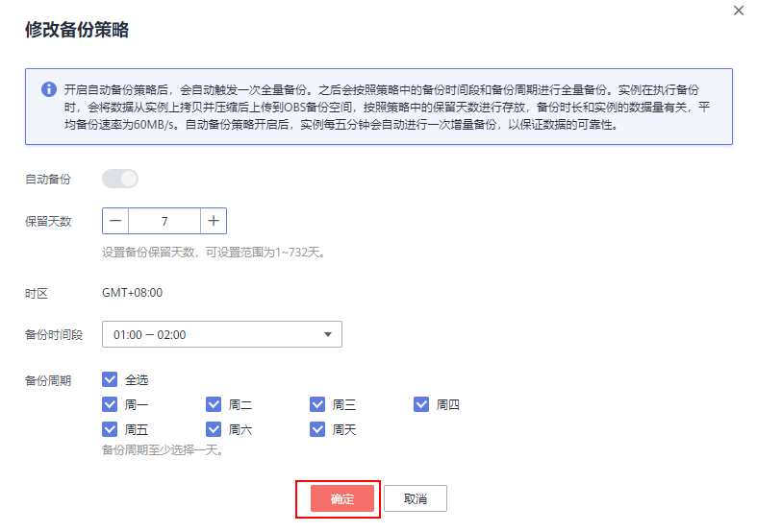

点击“恢复到制定时间点”，进行数据恢复。

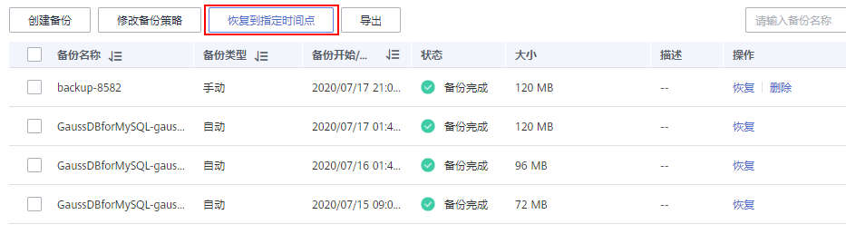

设置时间点，点击“确定”，完成恢复。

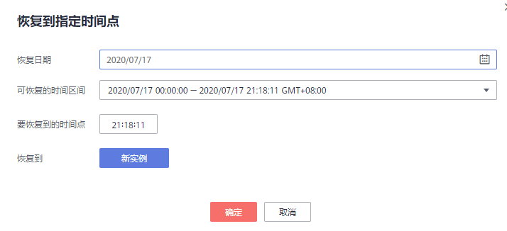

注意：此处需要创建新实例。

点击“导出”，导出备份信息。

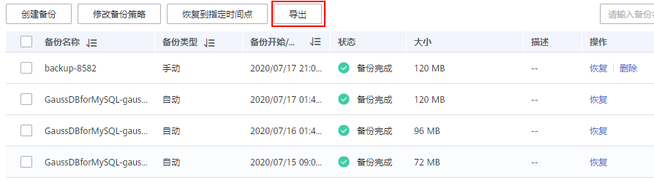

### 日志管理

在“错误日志”页面中，查看错误日志。

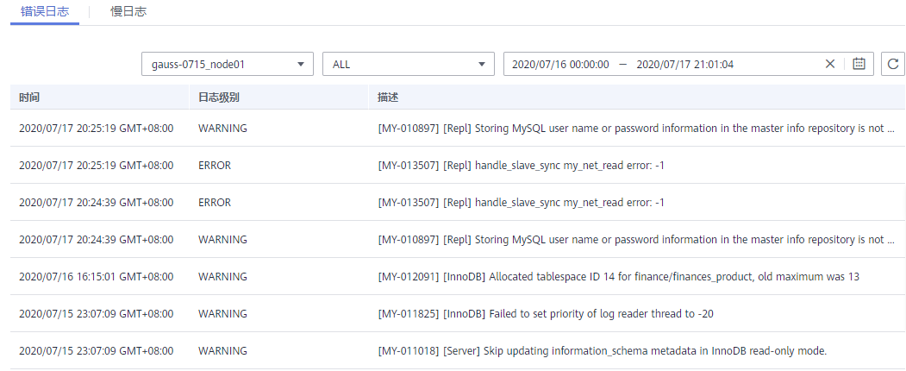

在“慢日志”页面中，查看慢日志。

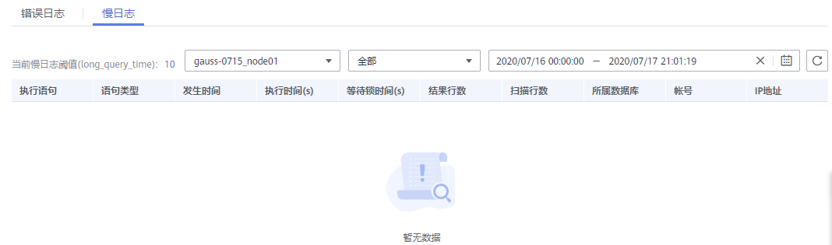

### 参数修改

在“参数”页面中修改参数，以修改“long_query_time”为例，在搜索栏中查询该参数。

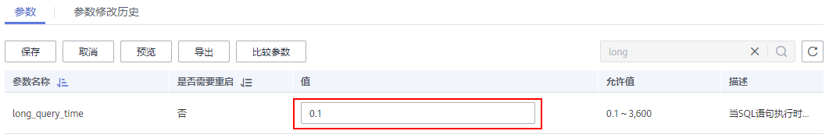

修改完参数后，点击“保存”，完成数据更改。

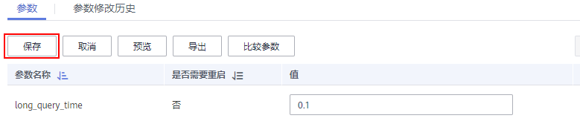

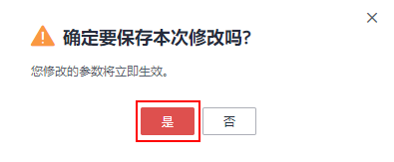

在“参数修改历史”页面中查看数据修改历史。

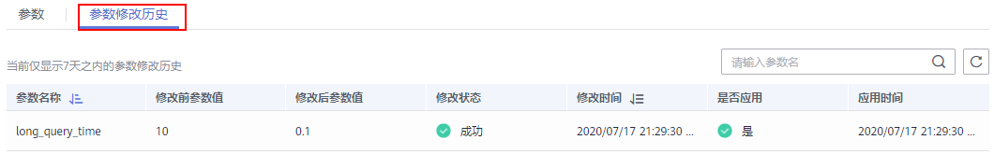

## 其它功能

### 性能监控

在“基本信息-节点信息”页面，在节点操作栏中点击“查看监控”。

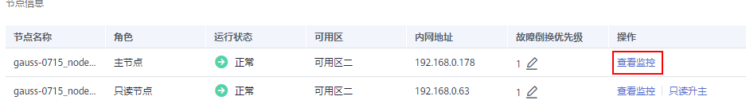

查看性能监控。

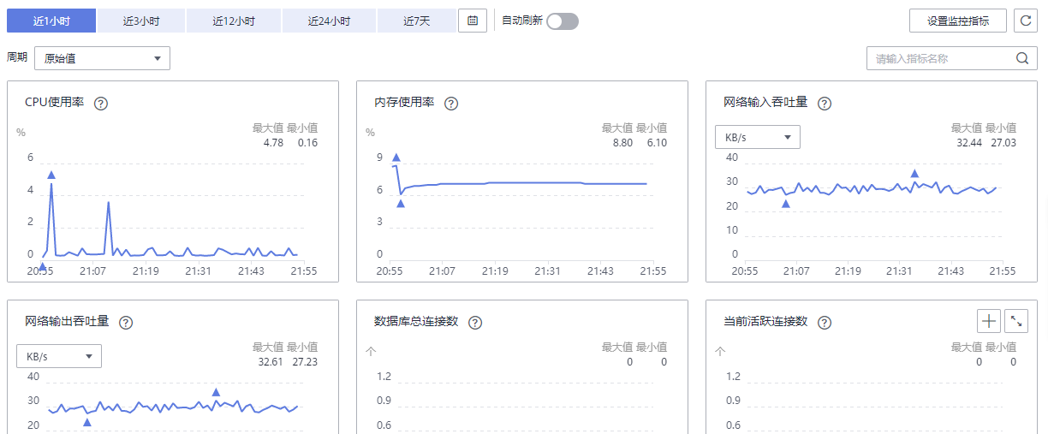

### 性能调优

通过DAS登录数据库，在“云DBA服务”下拉菜单中选择“SQL诊断”。

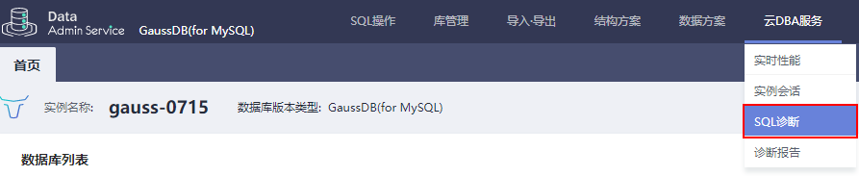

在“SQL诊断”页面中，点击“新增SQL性能诊断”。

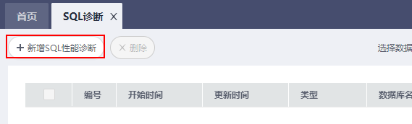

在“新增SQL性能诊断”对话框中选择数据库，并输入SQL语句，完成后点击“确定”。

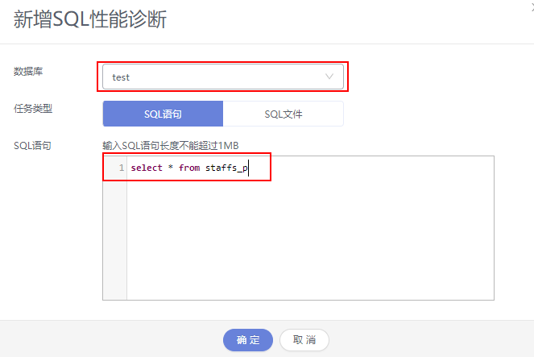

任务诊断成功后，点击“查看任务详情”查看。



点击“查看诊断结果详情”，查看诊断结果。

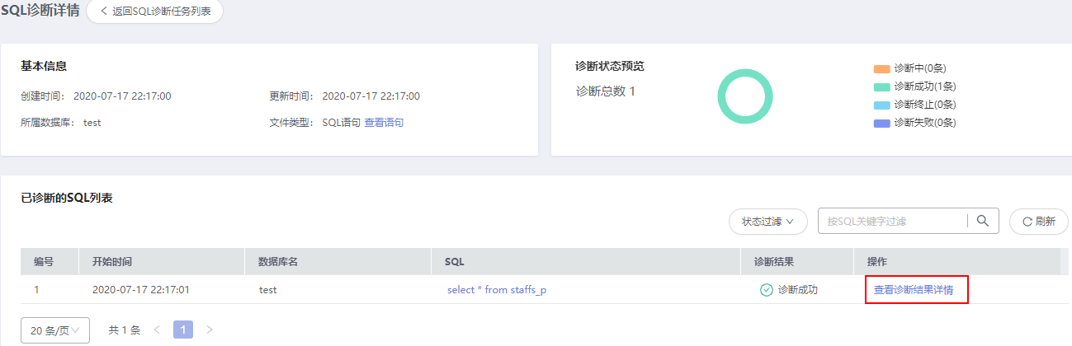

查看诊断详情，根据诊断结果进行优化，即可完成调优。

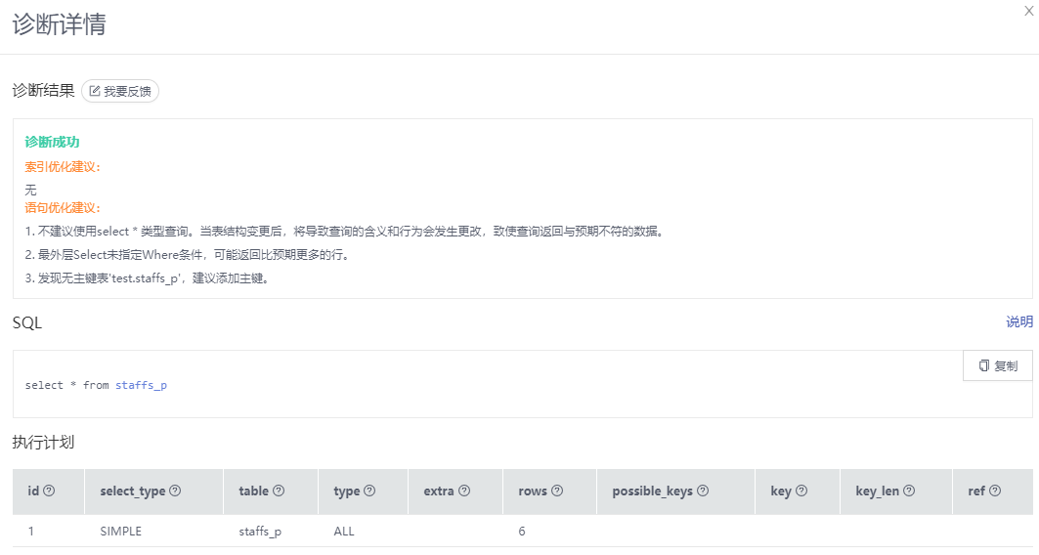

此实验结束。